946 Врз основа член 50 од Законот за локалната самоуправа (“Службен весник на РМ” “бр.5/02) како и член 45 од Статутот на Општината Дебар (“Службен гласник на Општината” бр.14/03),  Градоначалник на Општината Дебар донесе:  З А К Л У Ч О К  ЗА ОБЈАВУВАЊЕ НА ЗАКЛУЧОКОТ ЗА ДОНЕСУВАЊЕ НА ЗАВРШНАТА СМЕТКА НА БУЏЕТОТ НА ОПШТИНА ДЕБАР ЗА 2019 ГОДИНА  СЕ ОБЈАВУВА заклучокот за донесување на Завршната сметка на Буџетот на Општина Дебар за 2019 година донесен од страна на Советот на Општината на 33^{та} седница одржана на ден 28.02.2020 година. | 946 Në mbështetje të nenit 50 të Ligjit për vetadministrimin lokal (“ Gazeta zyrtare e RM ” nr. 5/02) si dhe nenit 45 të Statutit të Komunës Dibër ( “ Kumtesa zyrtare e Komunës ” nr. 14/03),  Kryetar i Komunës Dibër solli:  K O N K L U Z I O N  PËR SHPALLJEN E PËRFUNDIMIT  PËR SJELLJEN E LLOGARISË PËRFUNDIMTARE TË BUXHETIT TË KOMUNËS DIBËR PËR VITIN 2019  SHPALLET përfundimi për sjelljen e Llogarisë përfundimtare të Buxhetit të Komunës së Dibrës për vitin 2019, miratuar nga Këshilli i Komunës në seancën e 33^{të} të mbajtur në datë 28.02.2020.
Бр. Nr.09-274/1  04.03.2020 год.viti  Дебар/Dibër | ОПШТИНА ДЕБАР KOMUNA DIBËR  Градоначалник, Kryetar i Komunës  Хекуран Дука c.p Hekuran Duka d.v

947.Врз основа на член 36, став 1, точка 2 од Законот за локалната самоуправа ("Службен весник на РМ"бр.5/02) и член 27, став 1, точка 4 од Статутот на Општина Дебар ("Службен гласник на Општина Дебар "бр.14/03),  Советот на Општина Дебар на 33^{та} седница одржана на 28.02.2020 година, донесе:  З А К Л У Ч О К  ЗА ДОНЕСУВАЊЕ НА ЗАВРШНАТА СМЕТКА НА  БУЏЕТОТ НА ОПШТИНА ДЕБАР ЗА 2019 ГОДИНА  1.Советот на Општината ја донесе Завршната сметка на Буџетот на Општина Дебар за 2019 година.  2.Составен дел на заклучокот е завршната сметка на Буџетот на Општина Дебар за 2019 година.  3.Овој Заклучок влегува во сила наредниот ден од денот на објавувањето во "Службен гласник на Општина Дебар". | 947.Në mbështetje të nenit 36 alineja 1 pika 2 të Ligjit për vetadministrim lokal (“ Gazeta zyrtare e R.M. nr 5/2002 ) si dhe nenit 27 alineja 1 pika 4 të Statutit të Komunës Dibër (“Kumtesa zyrtare e Komunës Dibër nr.14/03),  Këshilli i Komunës Dibër në seancën e 33^{të} të mbajtur në datën 28.02.2020 solli :  P Ë R F U N D I M  PËR SJELLJEN E  LLOGARISË PËRFUNDIMTARE TË BUXHETIT TË KOMUNËS DIBËR PËR VITIN 2019  1.Këshilli i Komunës Dibër solli Llogarinë përfundimtare të Buxhetit të Komunës Dibër për vitin 2019.  2.Pjesë përbërëse e përfundimit është Llogaria përfundimtare e Buxhetit të Komunës Dibër për vitin 2019.  3.Ky përfundim hyn në fuqi një ditë pas shpalljes në “Kumtesën zyrtare të Komunës Dibër”

Бр. Nr. 08-236/5  28.02.2020 год.viti  Дебар/Dibër | СОВЕТ НА ОПШТИНА КËSHILLI I KOMUNËS  Претседател, Kryetari,  Башким Машкули c.p Bashkim Mashkulli d.v

948 Врз основа на член 36 став 1 точка 2 од Законот за локалната самоуправа ("Службен весник на Р.М."бр.5/2002) и член 33 од Законот за финансирање на единиците на локална самоуправа („Службен весник на РМ“ број 61/04, 96/04, 67/07, 156/09, 47/11 и 192/15) член 27 став 1 точка 4 од Статутот на Општина Дебар ("Службен гласник на Општината„ бр. 14/03),  Советот на Општината Дебар на 33_^{та} седница одржана на ден 28 .02.2020 година, донесе:  ЗАВРШНА СМЕТКА  НА БУЏЕТОТ НА ОПШТИНАТА  ДЕБАР ЗА 2019. год.  1.ОПШТ ДЕЛ  Член 1  Завршната сметка на Буџетот на Општината Дебар за 2019 година се состои од: | 948 Në mbështetje të nenit 36 alinea 1 pika 2 të Ligjit për vetqeverisje lokale (“Gazeta zyrtare e R.M.” nr 5/2002 ), nenit 33 të Ligjit për financimin e Njësive të vetqëverisjes lokale (“ Gazeta zyrtare e R.M.” nr. 61/04, 96/04, 67/07, 156/09, 47/11 dhe 192/15) dhe nenit 27 alinea 1 pika 4 të Statutit të Komunës Dibër (“Kumtesa zyrtare e Komunës Dibër” nr .14/03),  Këshilli i Komunë Dibër në seancën e 33^{të} të mbajtur më datë 28.02.2020 sjell:  LLOGARINË PËRFUNDIMTARE  TË BUXHETIT TË KOMUNËS  DIBËR PËR VITIN 2019  1.PJESA E PËRGJITHSHME  Neni 1  Llogaria përfundimtare e Buxhetit komunës Dibër për vitin 2019 përbëhet nga:
I.ВКУПНИ ПРИХОДИ ПЛАНИРНИ 310.506.000 РЕАЛИЗИРАНИ 273.659.842 РЕБАЛАНС 321.636.000  Даночни приходи 47.600.000 42.317.239 47.600.000  Неданочни пиходи 19.105.000 11.434.836 19.105.000  Капитални приходи 9.800.000 9.620.277 9.800.000  Приходи од дотации 171.983.000 173.712.989 171.983.000  Трансфери 43.518.000 28.682.200 43.518.000  Приходи од донаци 18.500.000 7.892.301 18.500.000  II.ВКУПНО РАСХОДИ 377.251.000 325.526.888 378.251.000 360.893.000  Од утврдени намени 376.951.000 325.406.888 377.951.000 360.593.000  Резерви 300.000 120.000 300.000 300.000  III.Д Е Ф И Ц И Т -66.745.000 -58.219.676  IV.ФИНАНСИРАЕ 66.745.000 58.219.676  Прилив 66.745.000 58.219.676  Домашни приливи 0  Приливи од стр.заем 0  Депозит 66.745.000 58.219.676  Одлив 0 0  Отплата на главница 0 0  Член 2  Приходите на Буџетот по видови на приходи се утврдени во билансот на приходи, а расходите по основни намени се утврдени во билансот на расходи во колоната ребаланс и тоа како што следува: | I TË ARDHURAT E PËRGJITHSHME PLANIFIKUARA 310.506.000 REALIZUARA 273.659.842  Të ardhurat tatimore 47.600.000 42.317.239  Të ardhurat jotatimore 19.105.000 11.434.836  Të ardhurat kapitale 9.800.000 9.620.277  Të ardhura prej dotacioneve 171.983.000 173.712.989  Transfere 43.518.000 28.682.200  Të ardhura nga donacione 18.500.000 7.892.301  II.SHPENZIMET E PËRGJITHSHME 377.251.000 325.526.888 325.526.888  Nga qëllimet e caktuara 376.951.000 325.406.888 325.406.888  Rezerva 300.000 120.000 120.000  III. DEFICITI -66.745.000 -58.219.676  IV. FINANCIME 66.745.000 58.219.676  Hyrjet 66.745.000 58.219.676  Të hyrat nga vëndi 0  Të hyrat nga jasht 0  Depozit 66.745.000 58.219.676  Daljet  Pagesa kryesore 0  Neni 2  Të ardhurat e Buxhetit sipas llojeve të të ardhurave janë të përcaktuara në bilancin e të arrdhurave, ndërsa shpenzimet sipas qëllimeve janë të përcaktuara në bilancin e shpenzimeve dhe ate si vijon:

Член 3  Салдото на буџетот (тип.смет 630)на основниот буџет во износ од 4.741.291 денари се пренесува како вишок на приходи од претходната година, на основниот буџет на Општината Дебар за 2020 година.  Салдото на буџетот (тип.смет 930)на дотации во износ од 7.687.858 денари се пренесува како вишок на приходи од претходната година, на буџетот на наменски дотации на Општината Дебар за 2020 година. и тоа : | Neni 3  Ndryshimi në buxhetin themelor ( tip llogaris 630) në shumë prej 4.741.291 denarë përcjellet si tepricë (mbetje ) e të hyrave nga viti i kaluar, në Buxhetin themelor të komunës Dibër për vitin 2020.  Ndryshimi në buxhetin e dotacioneve tip llogaris 930)në shumë prej 7.687.858 denarë përcjellet si tepricë e të hyrave nga viti i kaluar, në Buxhetin e dotacioneve të qëllimta të Komunës Dibër për vitin 2020 dhe ate:

-H10-Основно образование /N10 Shkollimi fillor 2.458.875. ден.den.
-H20-Средно образование/ N20 Shkollimi i mesëm 4.444.393.ден.den.
-В10-Детски градинки / V10 Çerdhja e fëmijëve 784.590.ден. den.

Салдото на буџетот (тип.смет.787) на самофинансирачки активности во износ од 162.711 денари се пренесува како вишок на приходи од претходната година на буџетот на самофинансирачки активности на Општината Дебар за 2020 година и тоа: | Ndryshimi buxhetin e aktiviteteve vetëfinancuese ( tip llogaris 787) në shumë prej 162.711 denarë përcjellet si tepricë (mbetje ) e të hyrave nga viti i kaluar në, Buxhetin e aktiviteteve vetëfinacuese të Komunës Dibër për vitin 2020  dhe ate:
-H10-Основно образование /N10 Shkollimi fillor 1.829. ден.den.
-H20-Средно образование/ N20 Shkollimi i mesëm 29.170. ден.den.
-В10-Детски градинки / V10 Çerdhja e fëmijëve 131.712. ден. den.

Салдото на буџетот (тип.смет 785) на донации во износ од 5.302.137.денари се пренесува како вишок на приходи од претходната година, на буџетот на донации на Општината Дебар за 2020 година и тоа: | Ndryshimi në buxhetin e donacioneve tip llogaris 785)në shumë prej 5.302.137. denarë përcjellet si tepricë (mbetje ) e të hyrave nga viti i kaluar në, Buxhetin e donacioneve të Komunës Dibër për vitin 2020 dhe ate:
-H20-Средно образование/ N20 Shkollimi i mesëm 4.246.527.ден.den.
-В10-Детски градинки / V10 Çerdhja e fëmijëve 870.111. ден. den.
-MБ- Прекуграничка соработка / MB Bashkëpunimi ndërkufitar 185.499 ден. den.

Член 4  Во Посебниот дел на Завршната сметка на Буџетот на Општината Дебар за 2019 година се прикажуваат расходите по програми, подпрограми, по сметки и ставки.  Член 5  Општиот дел на Завршната сметка на Буџетот на Општината Дебар за 2019 година се објавува во „Службениот гласник на Општина Дебар „. | Neni 4  Në pjesën e veçantë të llogarisë përfundimare të Buxhetit të komunës Dibër për vitin 2019 janë paraqitur shpenzimet sipas programeve , nënprogrameve kategorive dhe nënkategorive ( zërave)  Neni 5  Pjesa e përgjithshme e llogarisë përfundimtare e Buxhetit komunës Dibër për vitin 2019 do të shpallet në Kumtesën zyrtare të Komunës Dibër .
Бр. Nr. 08-236/3  28.02.2020 год.viti  Дебар/Dibër | СОВЕТ НА ОПШТИНА КËSHILLI I KOMUNËS  Претседател, Kryetari,  Башким Машкули c.p Bashkim Mashkulli d.v
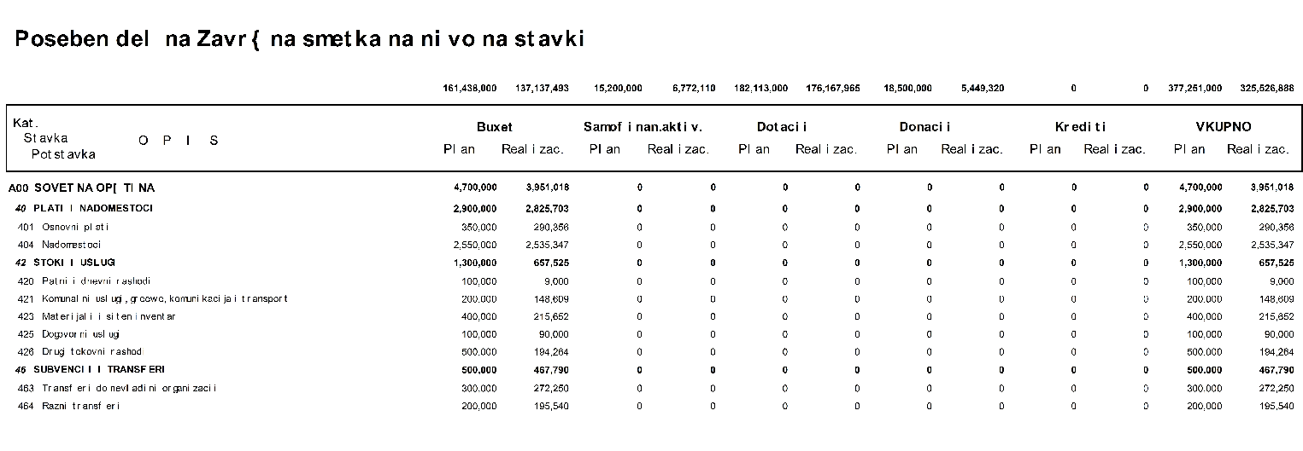

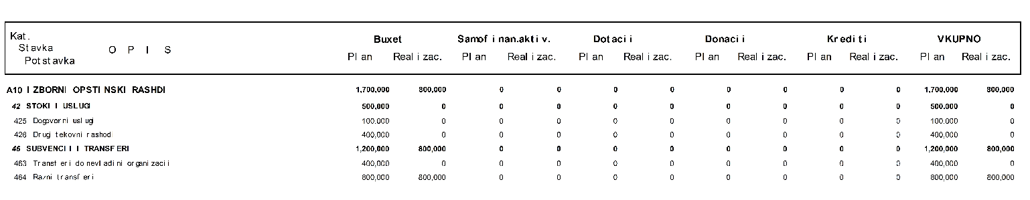

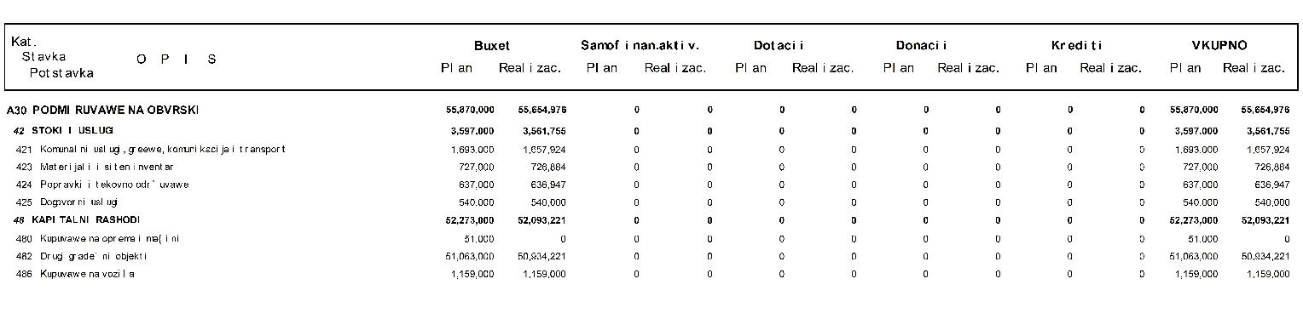
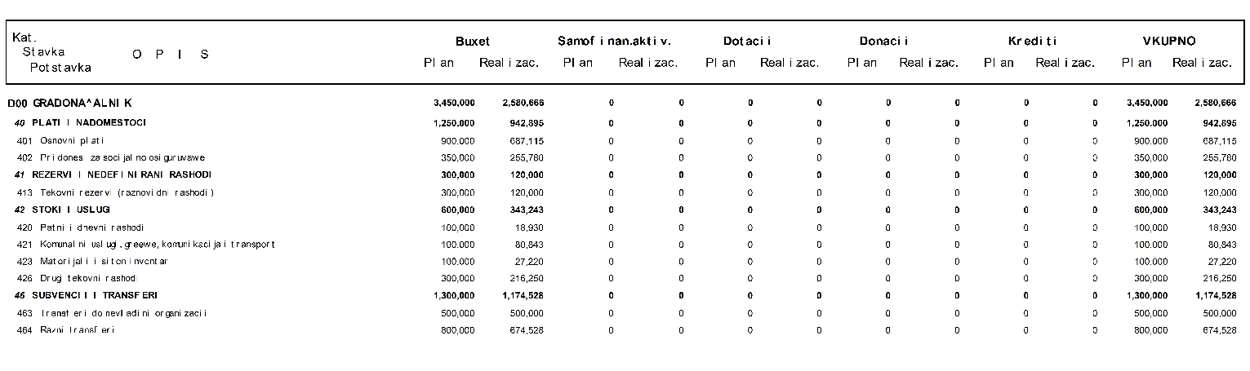

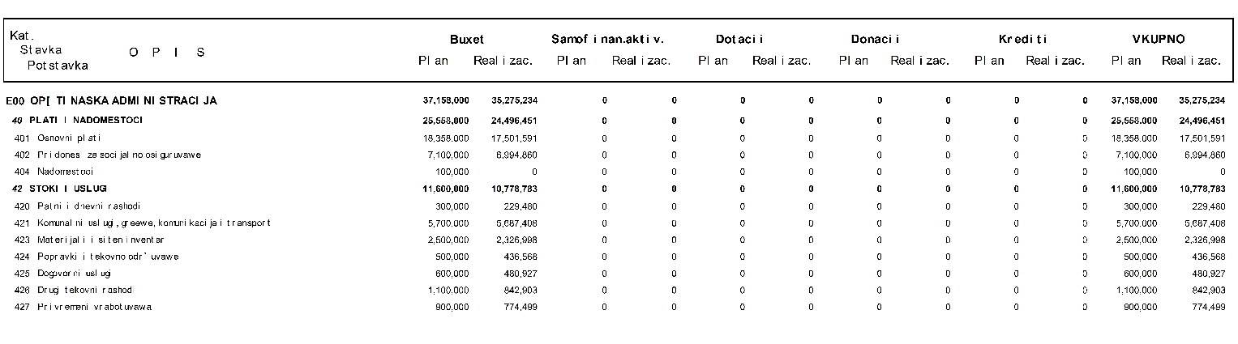

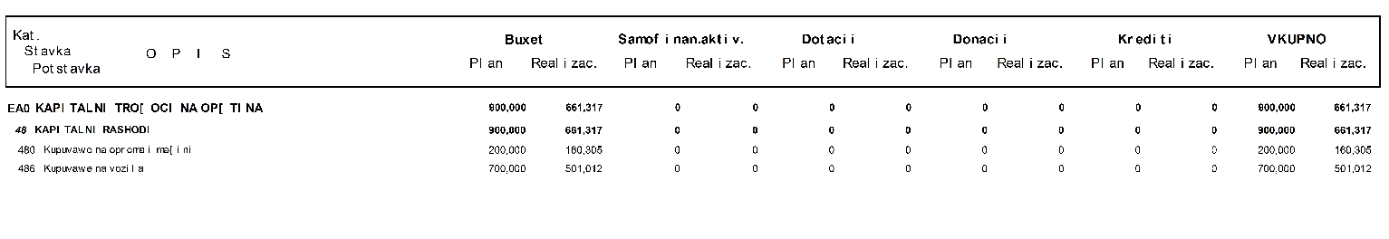

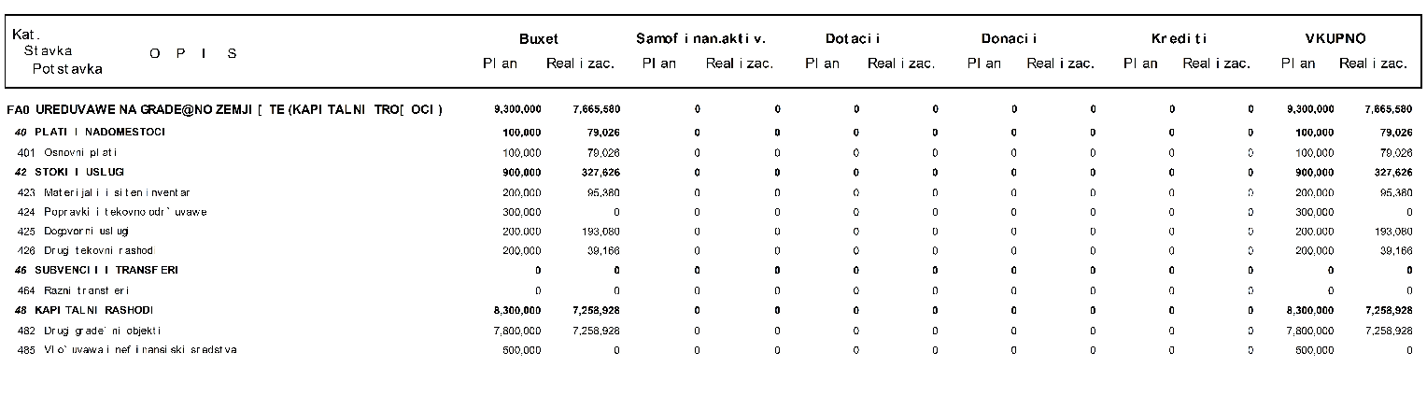

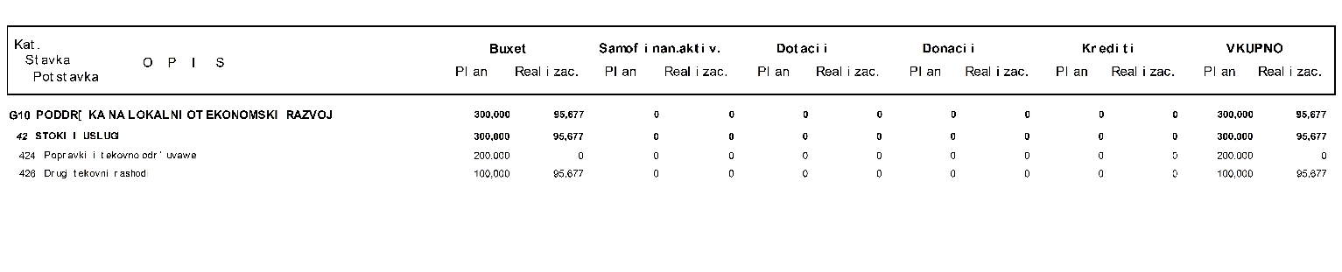

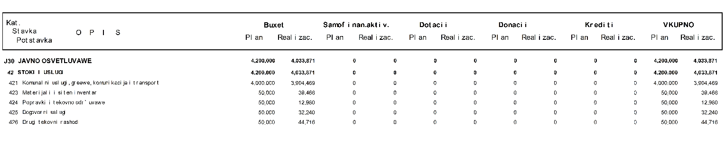

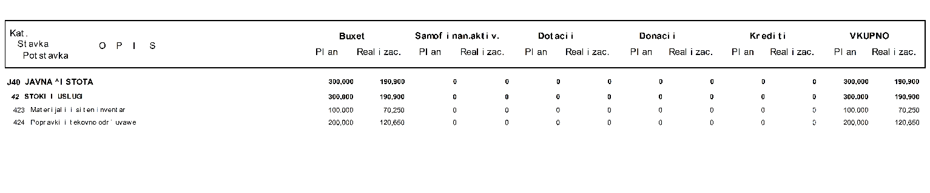

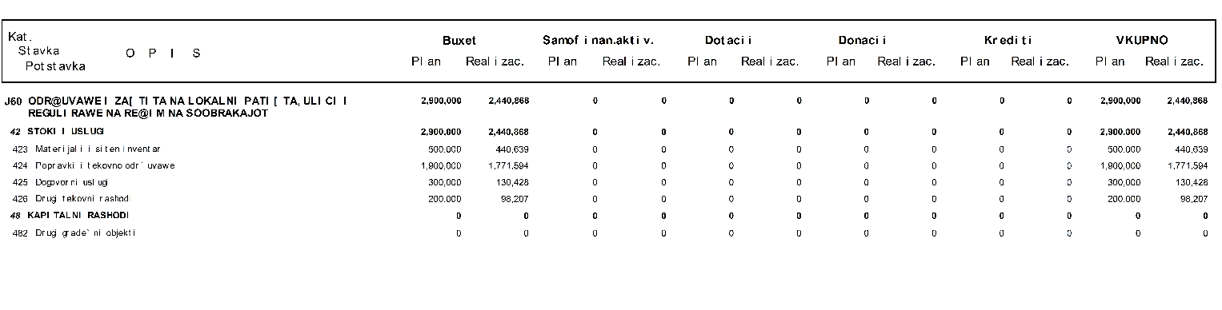

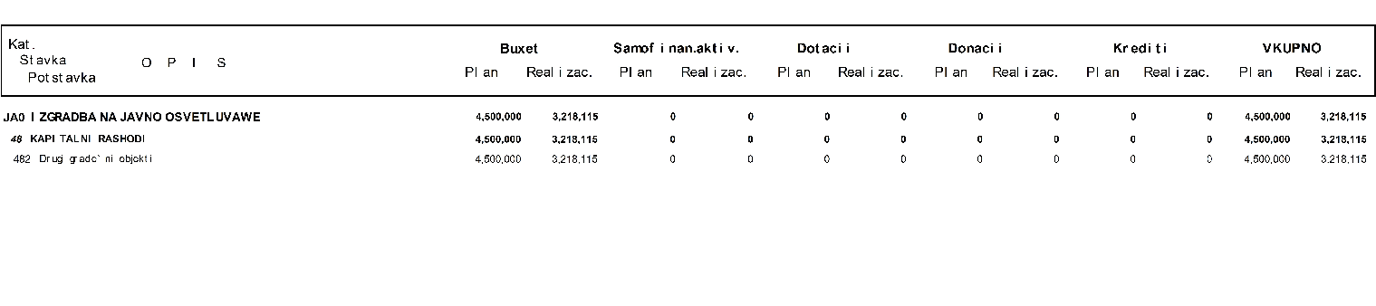

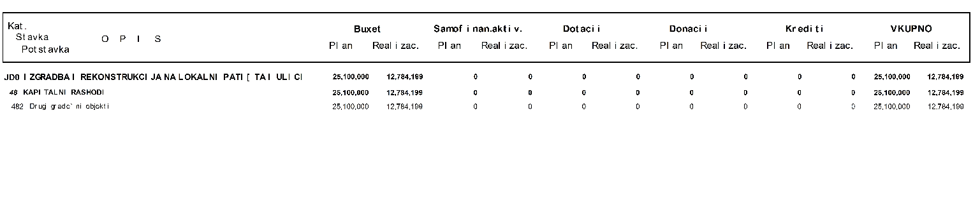

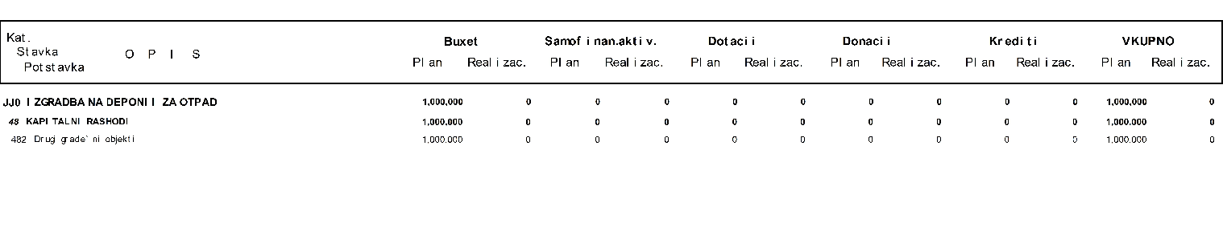

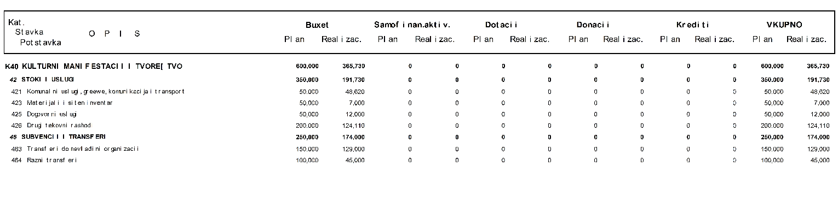

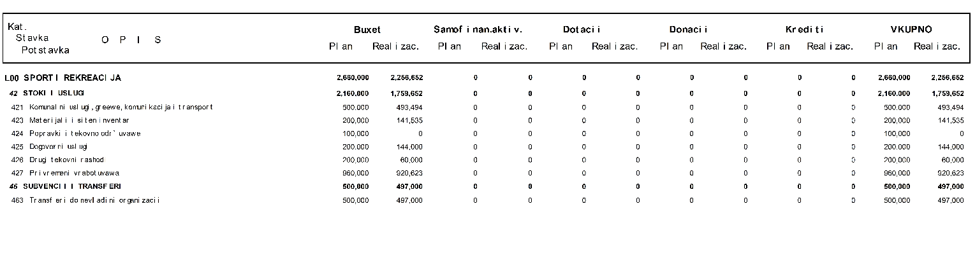

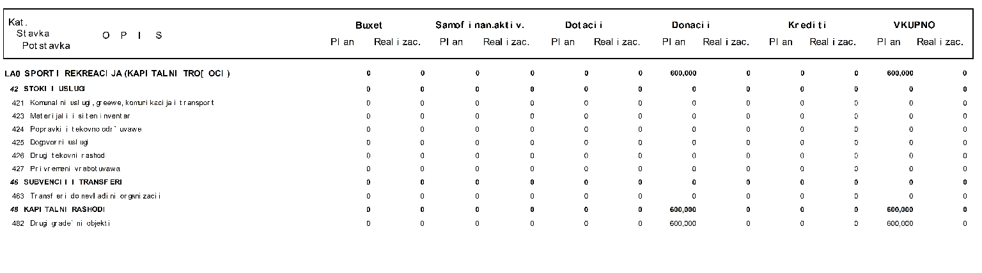

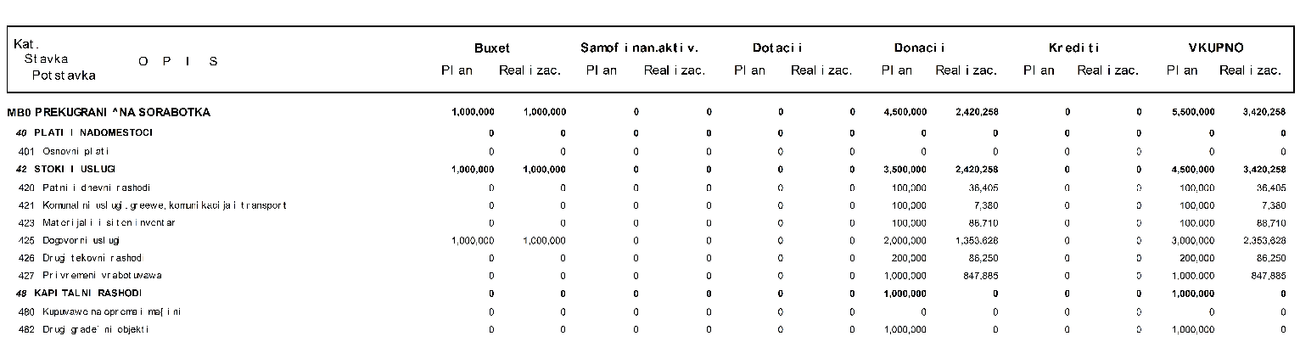

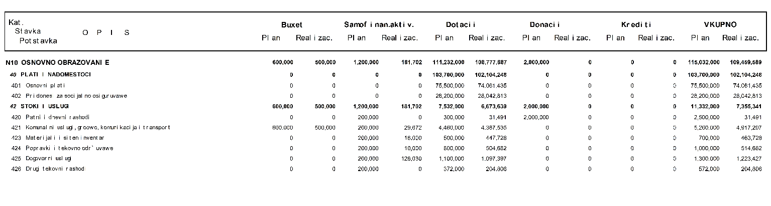

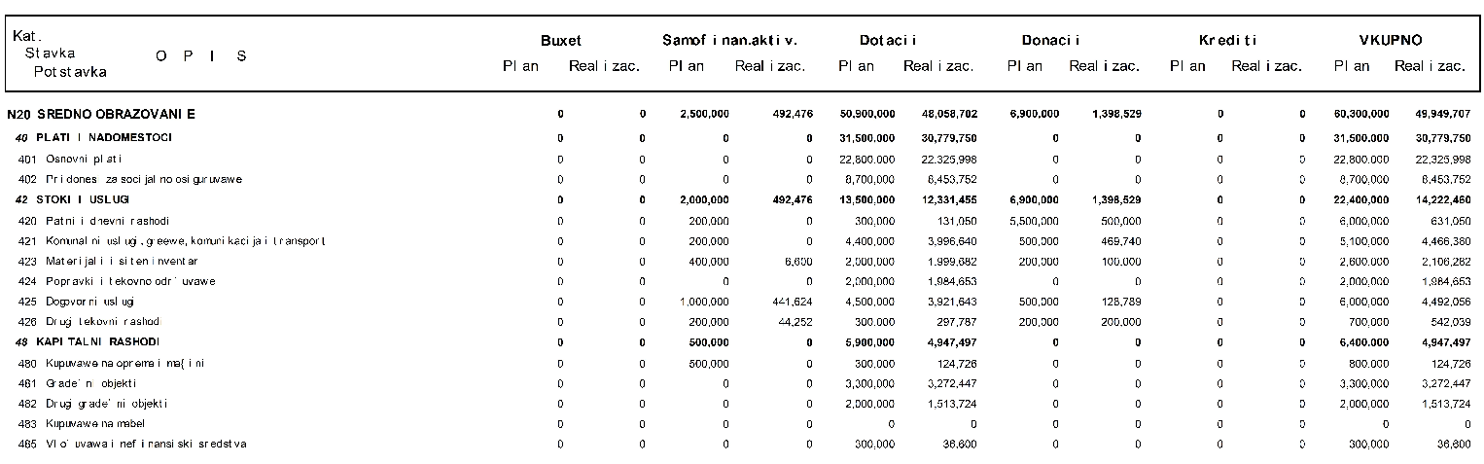

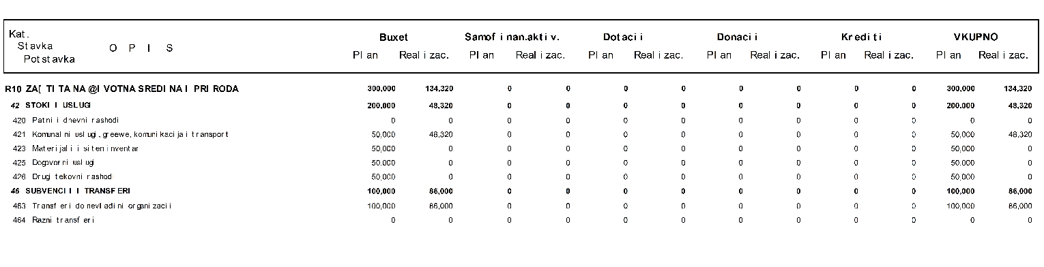

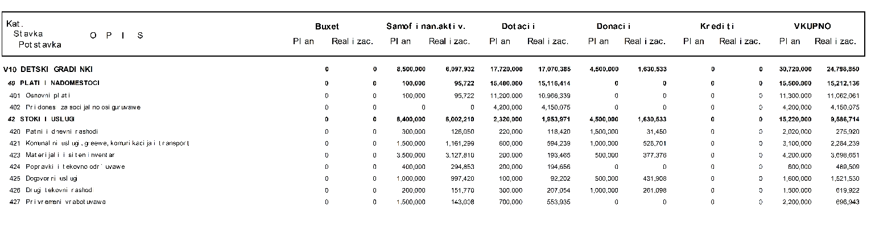

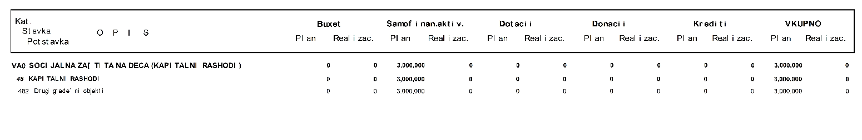

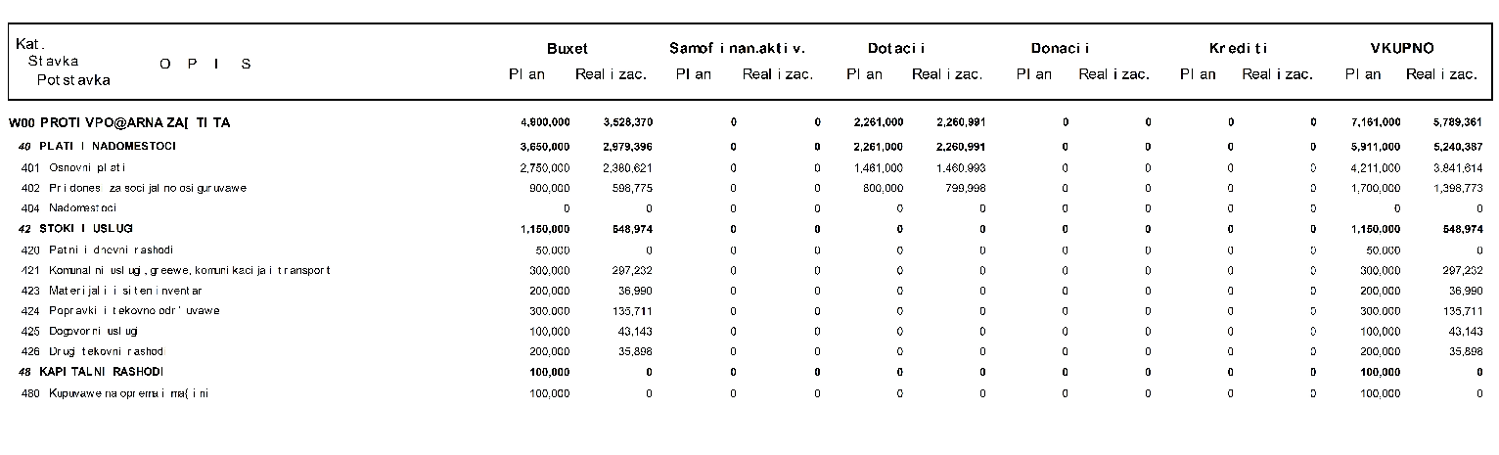

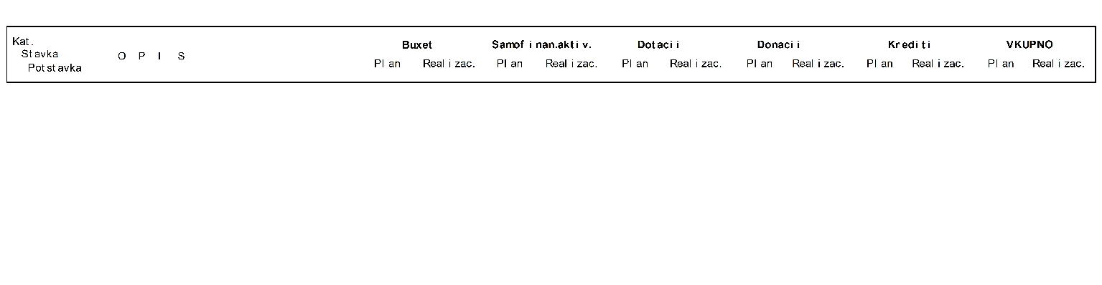

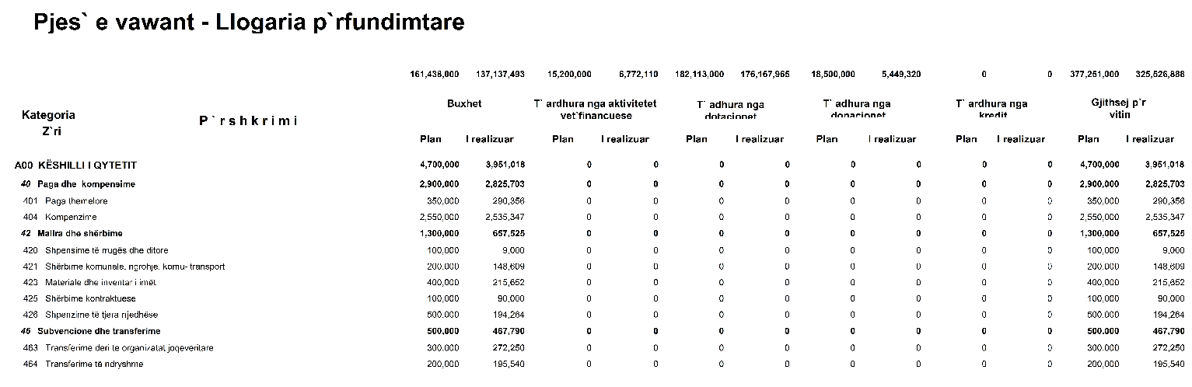

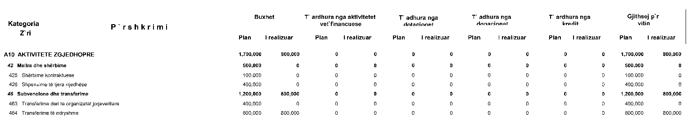

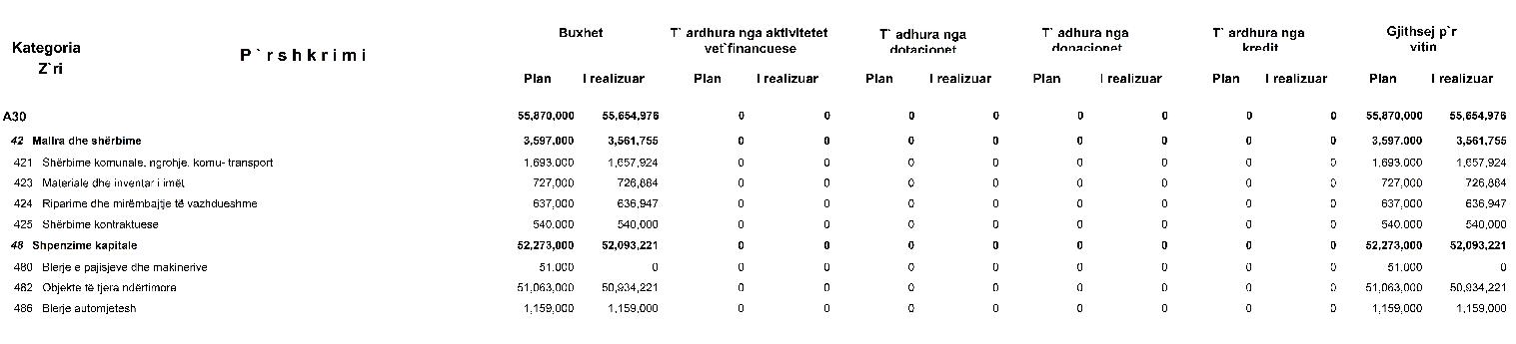

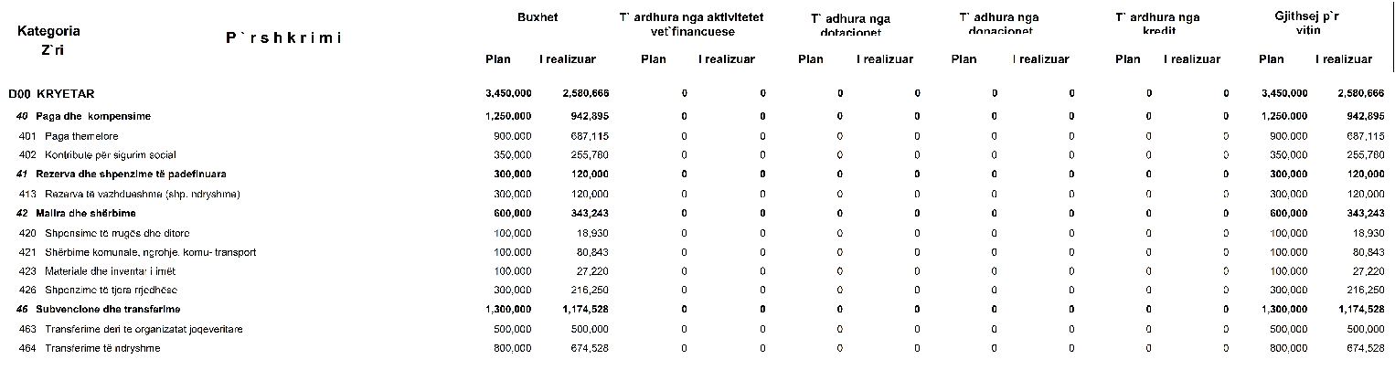

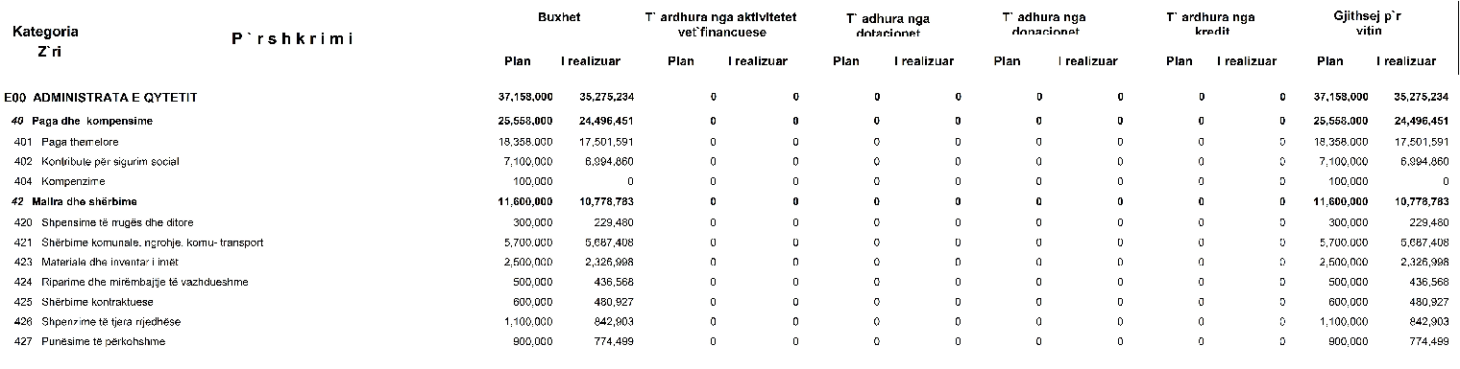

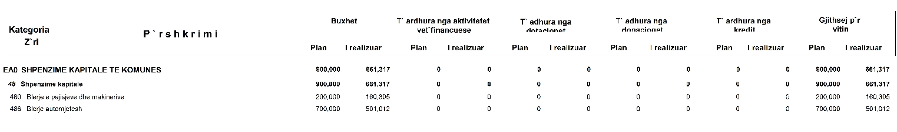

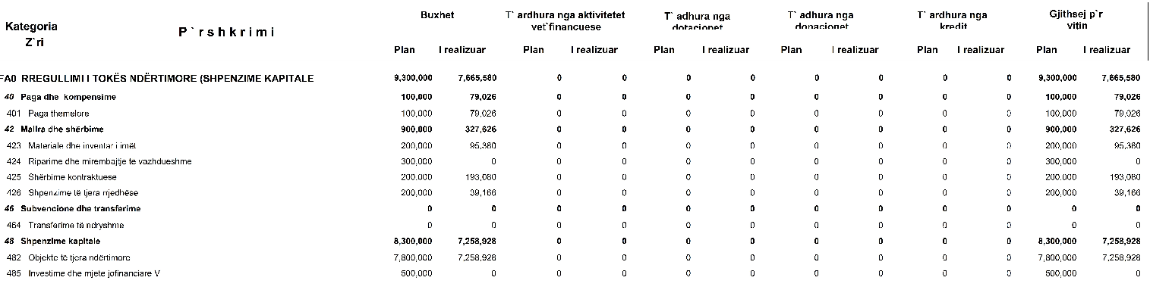

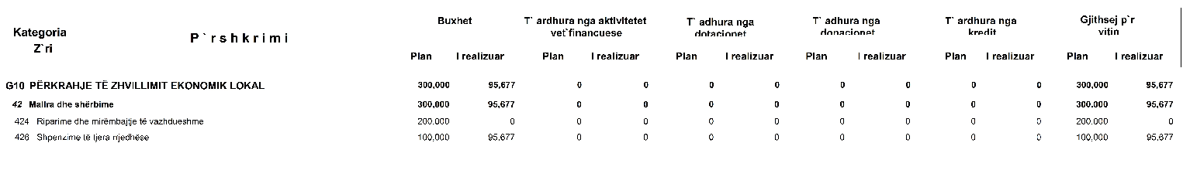

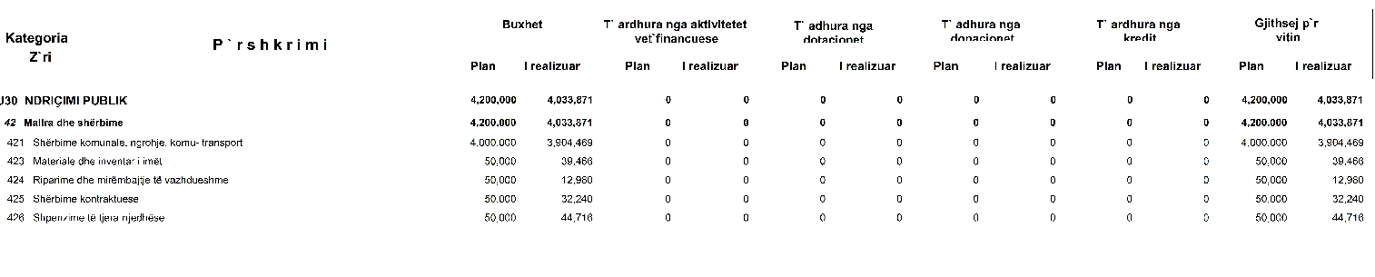

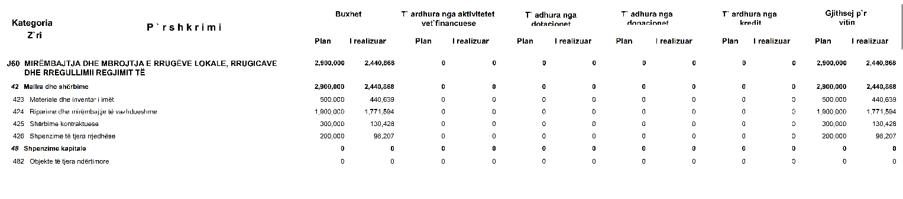

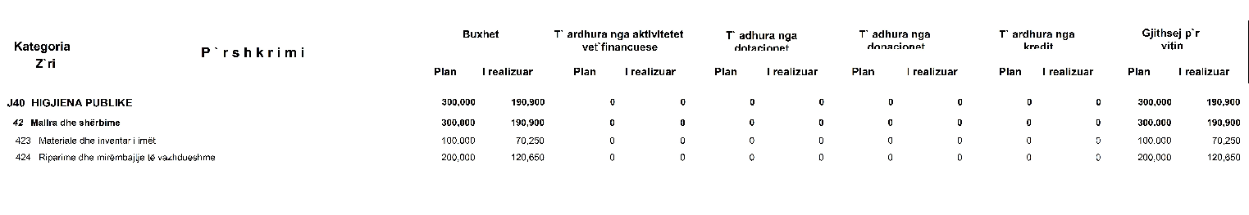

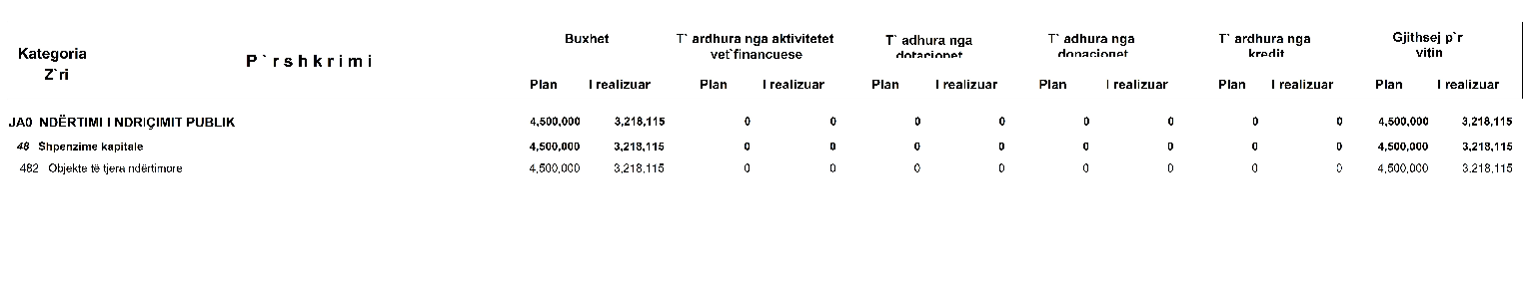

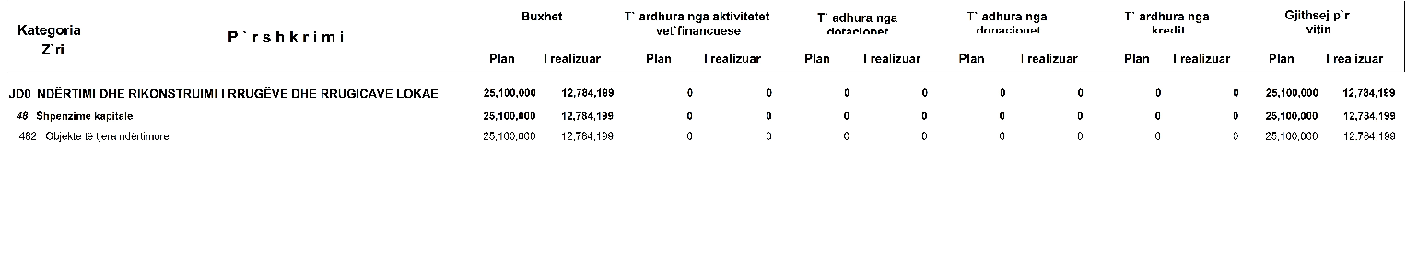

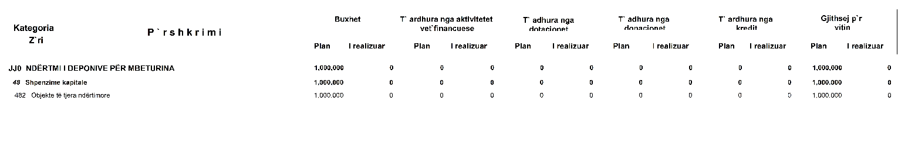

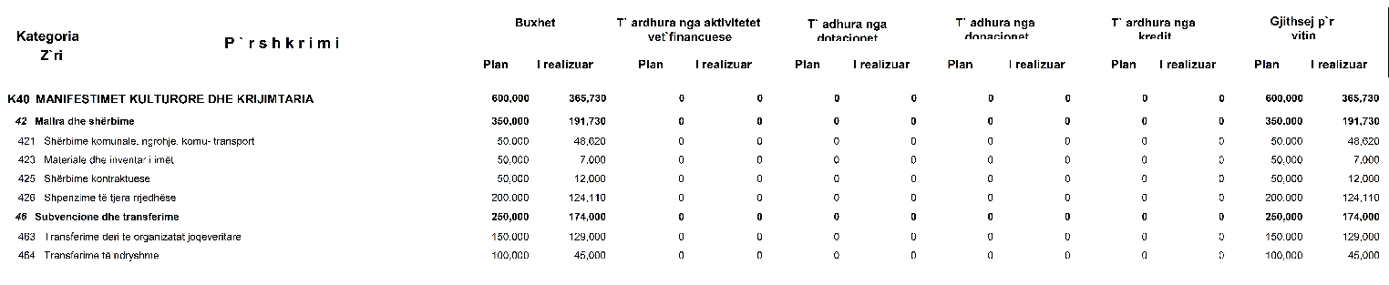

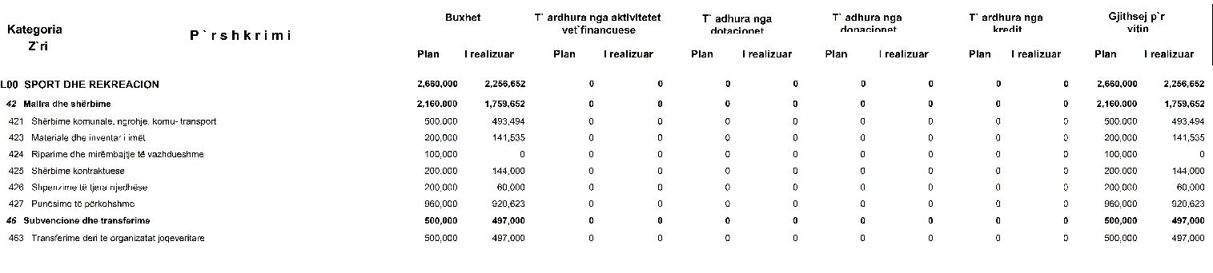

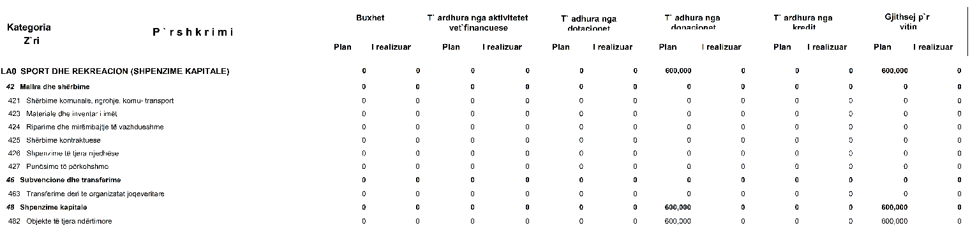

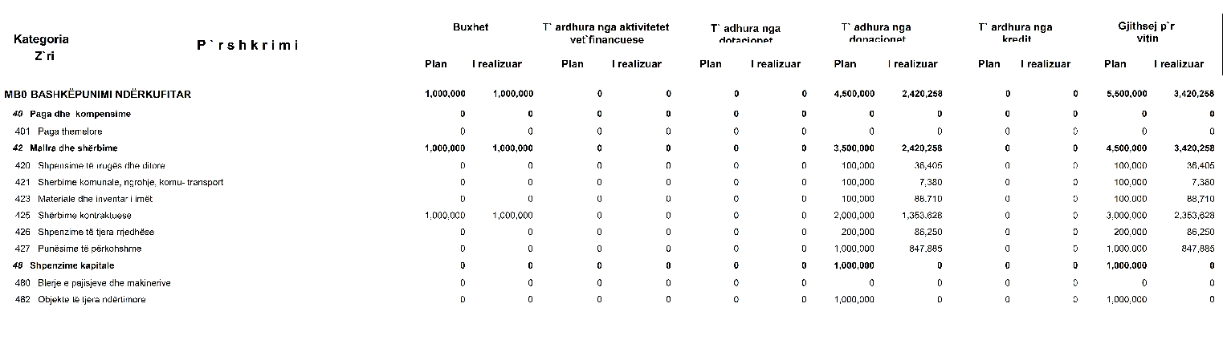

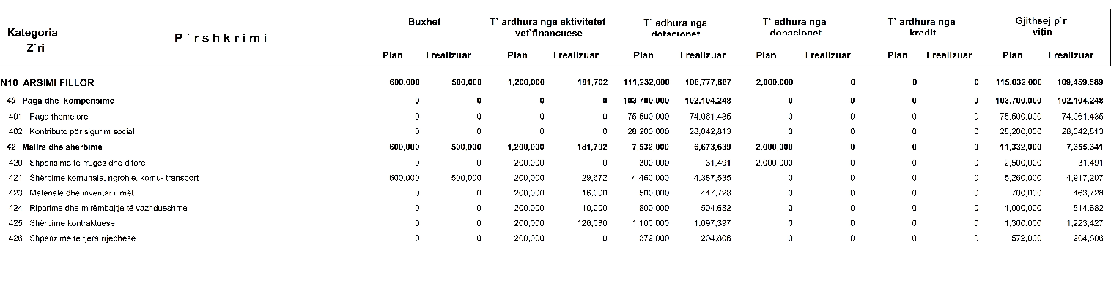

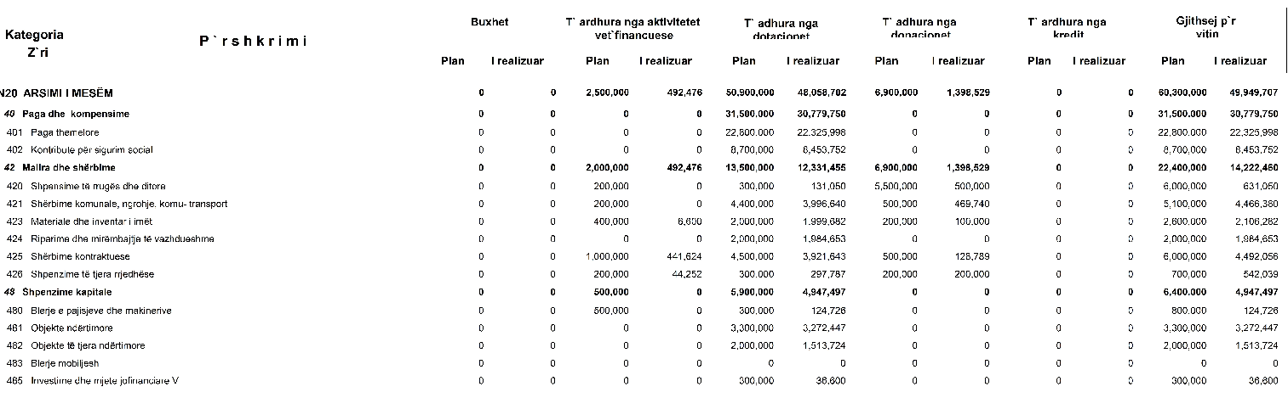

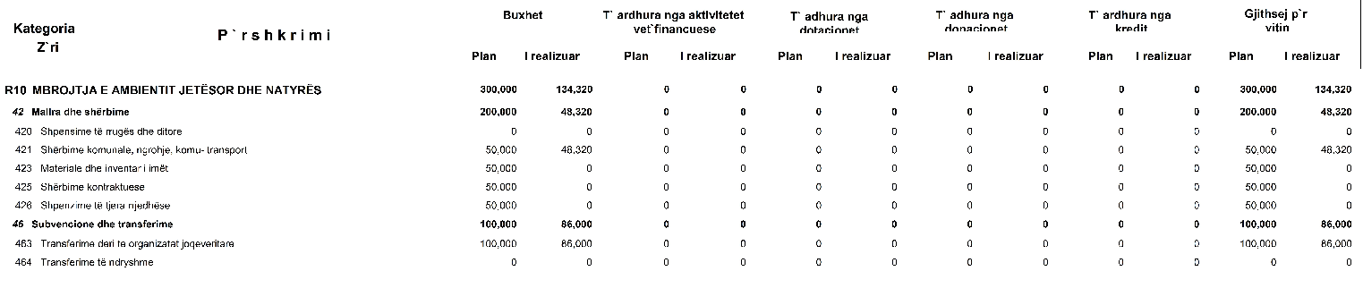

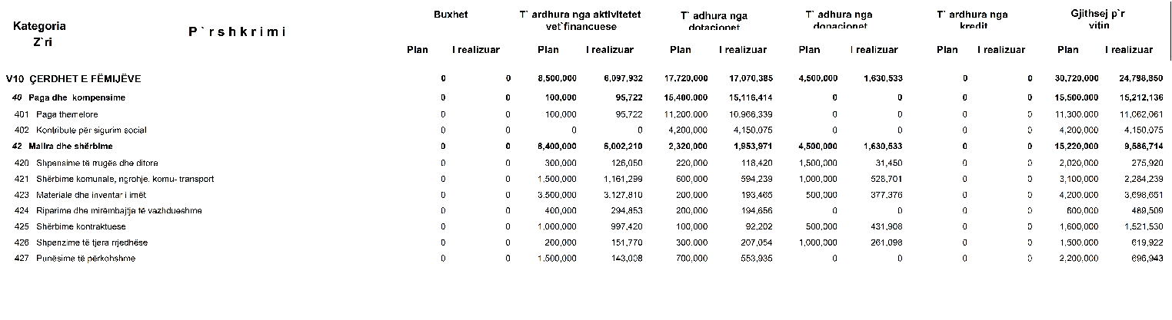

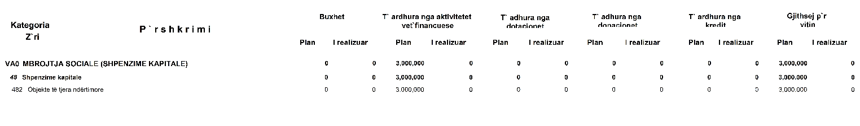

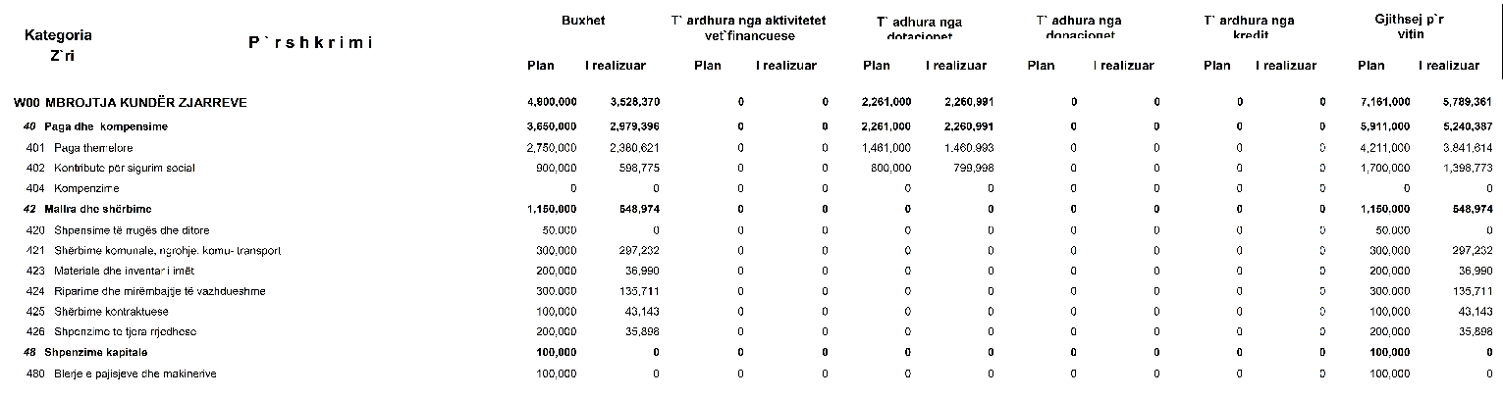

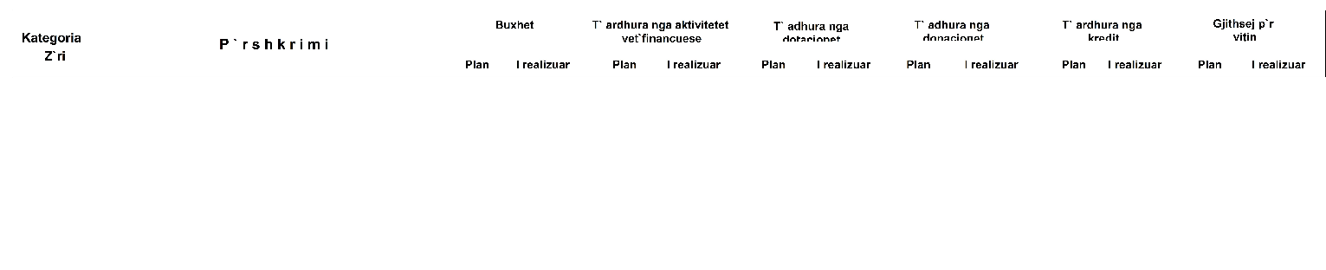

949.Врз основа член 50 од Законот за локалната самоуправа (“Службен весник на РМ” “бр.5/02) како и член 45 од Статутот на Општината Дебар (“Службен гласник на Општината” бр.14/03),  Градоначалникот на Општината Дебар донесе:  З А К Л У Ч О К  ЗА ОБЈАВУВАЊЕ НА ОДЛУКАТА ЗА УТВРДУВАЊЕ ПОТРЕБА ОД ДОНЕСУВАЊЕ НА УРБАНИ-СТИЧКО ПЛАНСКА ДОКУМЕНТ-  АЦИЈА ЗА ПРОШИРУВАЊЕ НА ПЛАНСКИОТ ОПФАТ И ВКЛОПУВАЊЕ НА БЕСПРАВЕН ОБЈЕКТ НА КП БР. 6882/1 и  КП БР. 6882/2 КО ДЕБАР-2  СЕ ОБЈАВУВА одлуката за утврдување потреба од донесување на урбанистичко - планска документација за проширување на планскиот опфат и вклопување на бесправен објект на КП бр. 6882/1 и КП бр. 6882/2 КО Дебар-2, донесена од страна на Советот на Општината на 33^{та} седница одржана на ден 28.02.2020 год. | 949.Në mbështetje të nenit 50 të Ligjit për vetadministrimin lokal (“ Gazeta zyrtare e RM ” nr. 5/02) si dhe nenit 45 të Statutit të Komunës Dibër ( “ Kumtesa zyrtare e Komunës ” nr. 14/03),  Kryetari i Komunës Dibër solli:  K O N K L U Z I O N  PËR SHPALLJEN E VENDIMIT PËR PËRCAKTIMIN E NEVOJËS PËR SJELLJEN E DOKUMENT-ACIONIT URBANISTIK PLANOR PËR ZGJËRIM TË KUFIRIT TË PLANIT DHE PËRFSHIRJE TË OBJEKTIT PA LEJE  NË PK NR. 6882/1 dhe  PK nr.6882/2 KK DIBËR-2  SHPALLET vendimi për përcaktimin e nevojës për sjelljen e dokumentacionit urbanistik planor për zgjërim të kufirit të planit dhe inkorporim të objekteve pa leje në PK nr. 6882/1 dhe PK nr. 6882/2 KK Dibër-2, miratuar nga Këshilli i Komunës Dibër në seancën e 33^{të} të mbajtur në datë 28.02.2020.
Бр. Nr.09-274/2  04.03.2020 год.viti  Дебар/Dibër | ОПШТИНА ДЕБАР KOMUNA DIBËR  Градоначалник, Kryetar i Komunës  Хекуран Дука c.p Hekuran Duka d.v

950.Врз основа на член 4 став 1 од Законот за постапување со бесправно изградени објекти („Службен весник на Република Македонија” бр. 23/11, 54/11, 155/12, 53/13, 72/13, 44/14, 115/14, 199/14, 124/15, 129/15, 217/15, 31/16 и 190/17), член 2 од Правилникот за стандарди за вклопување на бесправно изградени објекти во урбанистичката планска документација („Службен весник на Република Македонија” бр. 56/11, 162/12, 95/13, 109/14, 64/15, 217/15 и 52/16) и член 27 од Статутот на општина Дебар („Службен гласник на општина Дебар” бр. 14/03),  Советот на општина Дебар на 33^{та} седница одржана на 28.02.2020година, донесе:  О Д Л У К А  за утврдување потреба од донесување на урбанистичко планска документација за проширување на плански опфат за  КП бр. 6882/1 и КП бр. 6882/2 КОДЕБАР - 2  Член 1  Се утврдува потреба од донесување на урбанистичко - планска документација за проширување на плански опфат за бесправниот објект, станбена куќа којa се наоѓа на дел од КП бр. 6882/1 и КП бр. 6882/2 КО ДЕБАР - 2, во сопственост на лицето Сефедин Абдула. Објектот на дел од КП бр. 6882/1 и КП бр. 6882/2 КО ДЕБАР - 2, според важечкиот ГУП и ДУП на град Дебар, се наоѓа вон градежниот опфат, на земјиште со корисничко право на лицето Ферми Абдула.  Член 2  Оваа Одлука влегува во сила осмиот ден, од денот на објавувањето во „Службен гласник,, на општина Дебар.  Бр. Nr. 08-236/4 совет на општина  28.02.2020 год.viti Претседател  Дебар/Dibër БашкимМашкули с.р |  | 950.Në mbështetje të nenit 4 paragrafi 1 të Ligjit për veprim me objekte të ndërtuara pa leje ("Gazeta zyrtare e Republikës së Maqedonisë" nr. 23/11, 54/11, 155/12, 72/13, 44/14, 115/14, 199/14, 124/15, 129/15, 217/15, 31/16 dhe 190/17), nenit 2 të Rregullores për standarde për përshtatjen e objekteve të ndërtuara pa leje në dokumentacionin urbanistik planor ("Gazeta zyrtare e Republikës së Maqedonisë" nr. 56/11, 162/12, 95/13, 109/14 64/15, 217/15 dhe 52/16), dhe nenit 27 të Statutit të Komunës Dibër (“Kumtesa zyrtare e komunës Dibër nr. 14/03),  Këshilli i komunës Dibër në seancën e 33^{të} dt. 28.02.2020 vendosi:  V E N D I M  për përcaktimin e nevojës për sjelljen e dokumentacionit urbanistik planor për zgjërim të kufirit të planit për  PK nr. 6882/1 dhe PK nr. 6882/2 KK DIBËR - 2  Neni 1  Përcaktohet nevoja për sjelljen e dokumentacionit urbanistik planor për zgjërim të kufirit të planit për objektin pa leje, të objektit shtëi e cila gjendet në pjesë të PK nr. 6882/1 dhe PK nr. 6882/2 KK DIBËR - 2, në pronësi të Sefedin Abdula. Objekti në pjesë të PK nr. 6882/1 dhe PK nr. 6882/2 KK DIBËR - 2sipas PGJU dhe PDU në fuqi për qytetin Dibër, gjendet jashta zonës ndërtimore, në tokën me të drejtë shrytëzimi të personit Fermi Abdula.  Neni 2  Ky Vendim hyn në fuqi ditën e tetë, nga dita e shpalljes në ,,Kumtesën zyrtare,, të komunës Dibër.  KËSHILLI I KOMUNËS  Kryetari  Bashkim Mashkull d.v
СОДРЖИНА  946 З А К Л У Ч О К ЗА ОБЈАВУВАЊЕ НА ЗАКЛУЧОКОТ ЗА ДОНЕСУВАЊЕ НА ЗАВРШНАТА СМЕТКА НА БУЏЕТОТ НА ОПШТИНА ДЕБАР ЗА 2019 ГОДИНА  947 З А К Л У Ч О К ЗА ДОНЕСУВАЊЕ НА ЗАВРШНАТА СМЕТКА НА БУЏЕТОТ НА ОПШТИНА ДЕБАР ЗА 2019 ГОДИНА  948 ЗАВРШНА СМЕТКА НА БУЏЕТОТ НА ОПШТИНАТА  ДЕБАР ЗА 2019. год.  949 З А К Л У Ч О К ЗА ОБЈАВУВАЊЕ НА ОДЛУКАТА ЗА УТВРДУВАЊЕ ПОТРЕБА ОД ДОНЕСУВАЊЕ НА УРБАНИ-СТИЧКО ПЛАНСКА ДОКУМЕНТ-АЦИЈА ЗА ПРОШИРУВАЊЕ НА ПЛАНСКИОТ ОПФАТ И ВКЛОПУВАЊЕ НА БЕСПРАВЕН ОБЈЕКТ НА КП БР. 6882/1 и КП БР. 6882/2 КО ДЕБАР-2  950 О Д Л У К А за утврдување потреба од донесување на урбанистичко планска документација за проширување на плански опфат за КП бр. 6882/1 иКП бр.6882/2 КОДЕБАР 2  ИЗГОТВИ  СЛУЖБА ПРИ СОВЕТОТ |  | PËRMBAJTJA  стр  K O N K L U Z I O N PËR SHPALLJEN E PËRFUNDIMIT f.1089  PËR SJELLJEN E LLOGARISË PËRFUNDIMTARE TË BUXHETIT TË KOMUNËS DIBËR PËR VITIN 2019  P Ë R F U N D I M PËR SJELLJEN E LLOGARISË f 1090 PËRFUNDIMTARE TË BUXHETIT TË KOMUNËS DIBËR PËR VITIN 2019  LLOGARINË PËRFUNDIMTARE TË BUXHETIT TË KOMUNËS  DIBËR PËR VITIN 2019 f1091  K O N K L U Z I O N PËR SHPALLJEN E VENDIMIT PËR PËRCAKTIMIN E NEVOJËS PËR SJELLJEN E DOKUMENT-ACIONIT URBANISTIK PLANOR PËR ZGJËRIM TË KUFIRIT TË PLANIT DHE PËRFSHIRJE TË OBJEKTIT PA LEJE NË PK NR. 6882/1 dhe PK nr.6882/2 KK DIBËR-2 f 1145  V E N D I M për përcaktimin e nevojës për sjelljen e f 1146 dokumentacionit urbanistik planor për zgjërim të kufirit të planit për PK nr. 6882/1 dhe PK nr. 6882/2 KK DIBËR - 2  PËRGATITI  SHËRBIMI PRANË KËSHILLIT

